## **Desafios Code Wars**

Enviar la imagen de los tres desafios desarrollados en el laboratorio

con el nombre del estudiante

Enlace de GitHub: <https://github.com/JuanApazaG/Ing-de-software0.2.git>

Ejercicio 1 En CodeWars  
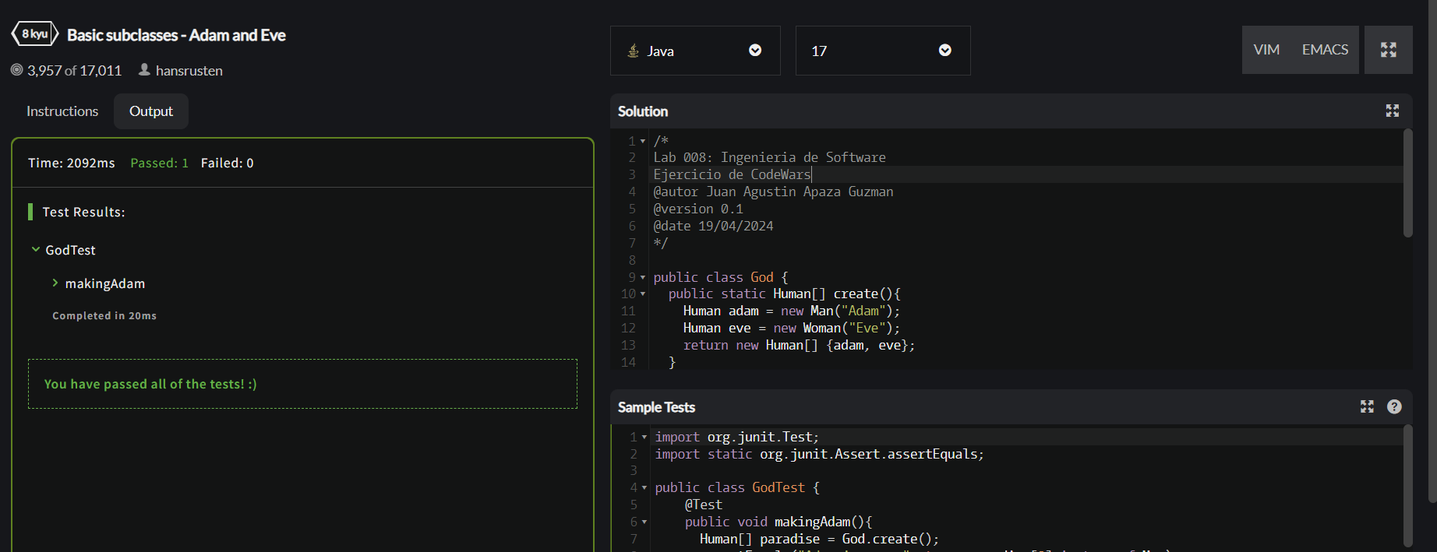

Ejercicio 2 en CodeWars

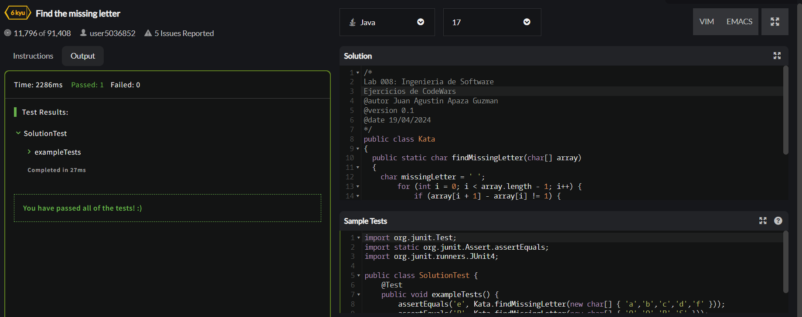

Ejercicio 3 en CodeWars no pude solucionarlo   
